contrôle de français | 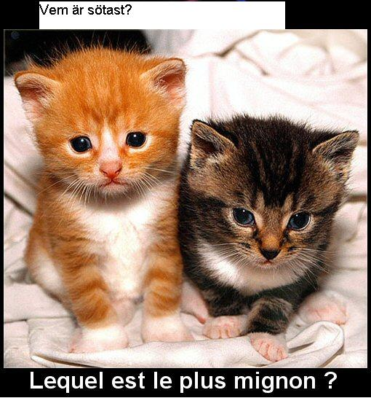 |  |  |  | bonne chance!!! Stéphane
 | niveau 3
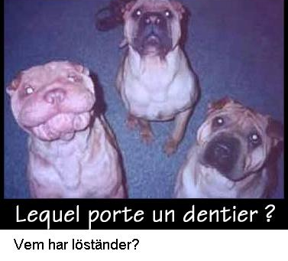

prénom.........................................................résultat............................
i en affär
1 | Godkväll! Kan jag hjälpa er?
2 | Godkväll! Ja, jag letar efter en snygg byxa till mig.
3 | Javisst. Vilken storlek har ni?
4 | Jag har 60 tror jag.
5 | Ok, vilken färg önskar ni?
6 | Jag vet inte men jag avskyr blått och svart.
7 | Jaha, här har vi en snygg randig byxa. Vi har gröna, vita och röda byxor i den modellen.
8 | Nej, jag föredrar rutiga byxor eller har ni prickiga byxor i samma modell?
9 | Nej, tyvärr. men här har vi en annan snygg brun byxa.
10 | Ja, den är snygg.
11 | Vill ni prova den?
12 | Ja, gärna. Jag skulle vilja prova den. Var är provhytterna?
13 | Provhytterna är längst in till vänster, bakom tröjorna.
14 | Ok, tack
15 | Jaha, hur passar byxorna?
16 | Perfekt! Kanske lite breda, men jag tycker om den här byxan. Jag tar den.
17 | Javisst. Vilken tur. Den är på rea idag.
18 | Jaha, vad kostar den?
19 | Den kostar bara 11,50 euro.
20 | Utmärkt. Här har ni 20 euro.
21 | Tack så mycket och varsågod er växel.
22 | Tack. Hej då och ha en trevlig kväll!
23 | Hej då och tack detsamma!
24 | en blå tröja
25 | en gul blus
26 | en ful keps
27 | jag vill bara titta lite
28 | finns det inga andra modeller?
29 | önskar ni något annat?
30 | skjortan är för liten

PHRASES COURANTES 1

1 | Finns det en bank i närheten?
2 | Ja, gå rakt fram och sväng till höger vid trafikljusen.
3 | Nej, banken ligger långt härifrån.
4 | Ursäkta fröken jag skulle vilja växla dessa resecheckar.
5 | Kan jag få se er legitimation?
6 | Är det stängt i morgon?
7 | Har ni öppet på lördag?
8 | Är det öppet i kväll?
9 | Hur dags stänger ni?
10 | Hejsan! Jag skulle vilja ha en snygg skjorta.
13 | Jag vill titta lite först.
14 | Har ni billiga t-shirtar?
19 | Den här är snyggare än den där.
20 | Jag föredrar den gröna tröjan.

21 | Var kommer ni ifrån?
22 | Vi är från Sverige.
23 | Jaha, vad gör ni här?
24 | Är ni på semester här?
25 | Vi är på skolresa.
26 | Hur länge då?
27 | Vad tycker ni om Paris?
28 | Det är vackert, fult, skitigt, rent, häftigt, stort
29 | Har ni frimärken här?
30 | Nej, tyvärr.
31 | Ursäkta mig frun, jag är vilse, finns det någon tunnelbanestation i närheten?
32 | Jag letar efter…….
33 | Det är roligt.
34 | Kan jag få rumsnyckel 35 tack.

35 | Det är något fel i badrummet.
36 | Vi har inget toalettpapper.
37 | Kan man ringa från rummet?
38 | Ställ era väskor där borta.
39 | Nej tack. Jag har inga pengar.
40 | Jag förstår inte.
41 | Ingen orsak

COMMUNICATION; rencontre 1

 | partir |  |  | vouloir |  |  | savoir
je |  |  | je |  |  | je
tu |  |  | tu |  |  | tu
il |  |  | il |  |  | il
nous |  |  | nous |  |  | nous
vous |  |  | vous |  |  | vous
ils |  |  | ils |  |  | ils

hej, vad heter du?
jag heter Amélie och vad heter du?
jag heter Sébastien; är du inte härifrån?
nej, jag kommer inte härifrån
varifrån kommer du då? från USA?
nej, jag är från Sverige
vad! bor du i Sverige!
javisst, känner du till Sverige?
inte alls, i vilken stad bor du?
jag bor i Köping
ok, vad gör du här?
jag är på semester här med min klass
jaha, du är på skolresa alltså?
ja, just det
i vilken klass går du?
jag går i 9:an och du?
jag går i 3:an på gymnasiet
är det jobbigt i skolan?
ja, det är tråkigt
jag gillar inte heller skolan
vad har du besökt i Paris då?
idag har vi besökt Notre Dame och i går besökte vi Eiffeltornet
underbart, vad tycker du om Paris då?
det är en vacker stad men det är väldigt stort
ja, har du besökt Louvren då?
ja, i morse besökte vi Louvren
vad tycker du om Louvren?
det är fint men lite jobbigt
jag älskar Louvren
bor du i Paris?
nästan, jag bor i förorten
har du syskon?
nej, jag har inga syskon, har du?
ja, jag har en bror
är det fint i Sverige?
ja, det är ett vackert land
jag skulle vilja åka till Sverige en dag
jag bjuder dig till Sverige
häftigt! jag kommer!
nu måste jag gå
vad ska ni göra i kväll?
vi skall titta på Sacré-Coeur och äta middag vid foten av Sacré-Coeur
ha en trevlig kväll då
ja tack, tack det samma

DIALOGUE niveau 3
Hälsa på varandra !
fråga hur ni mår och svara
räkna 0-10
räkna upp dagarna
fråga om kompisen har syskon
räkna 11-20
fråga vad kompisen gillar
räkna upp månaderna
fråga vilken dag det är idag
fråga hur gammal kompisen är
räkna upp minst 8 färger
fråga vad det är för väder
fråga vad det är för datum
fråga om kompisen gillar hundar
fråga om kompisen gillar katter
räkna upp så många djur som möjligt på franska
fråga om kompisen har en häst
fråga om kompisen är fransk
räkna 10-talen 10-100
tala om vad du gillar för mat
säg att du inte mår bra
räkna upp 8 väderuttryck
säg att du inte gillar fisk
säg att du har två bröder
säg att du har en syster
peka på en dator och fråga vad det är
peka på någon i klassen och fråga vem det är
räkna upp „jag är, du är“ etc
säg att du har långt hår
säg att du har rakt hår
räkna upp „jag har, du har“ etc
säg att du är trött
fråga vad klockan är
säg att klockan är 17.00
säg att klockan är 19.20
säg att klockan är 22.35
önska varandra en bra dag!

ALLER AU RESTAURANT
1 | Hejsan ! Jag skulle vilja äta middag.
2 | Vi har ett bord därborta.
3 | Kan jag få matsedeln tack ?
4 | Har ni bestämt er ?
5 | Ja, till förrätt tar jag sniglar.
6 | Och till varmrätt ?
7 | Jag skulle vilja ha en köttbit.
8 | Vilken stekning ?
9 | Välstekt tack.
10 | Och vad vill ni dricka ? (Och till dryck ?)
11 | Jag tar en flaska mineralvatten med kolsyra.
12 | Smakade det bra ?
13 | Kan jag få notan tack !
14 | Här är notan
15 | Tack och god kväll.

FAIRE LES COURSES 1
1 | Hejsan herrn! Jag skulle vilja ha 5 skivor skinka och tre kycklingar, tack.
2 | Hejsan fröken! Var det bra så?
3 | Jag tar 150 grodlår också. Och sedan skulle jag vilja ha ost.
4 | Javisst. Vad vill ni ha för ost?
5 | Jag tar en stor bit camembert, ett kilo av reblochon och en liten bit Grevé.
6 | Jaha, var det allt?
7 | Ja tack vad kostar det?
8 | Det blir 11,20 Euro tack.
9 | Här är 12 Euro.
10 | Tack och här är er växel. Hej då och ha en trevlig dag!
11 | Hej då och tack detsamma.

